Aluna: Pâmela Layla Freitas Barbosa

Professor: Taveira

Turma: P8 de Informática

Avaliação: 03

**Entrega de evidências:**

1. **Print da topologia:**

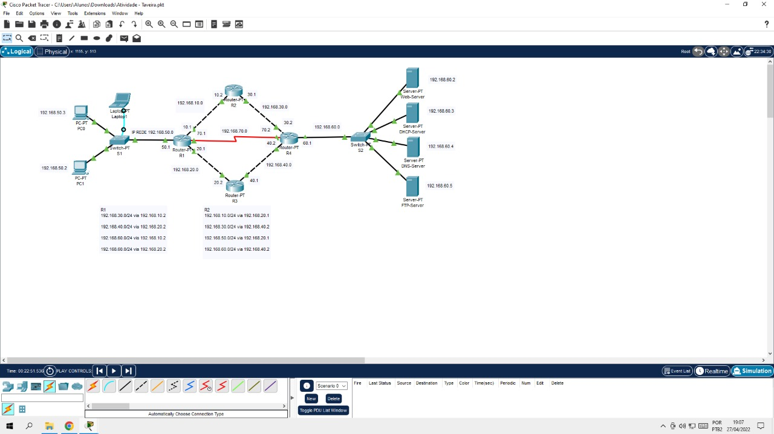

1. **Print dos pings:**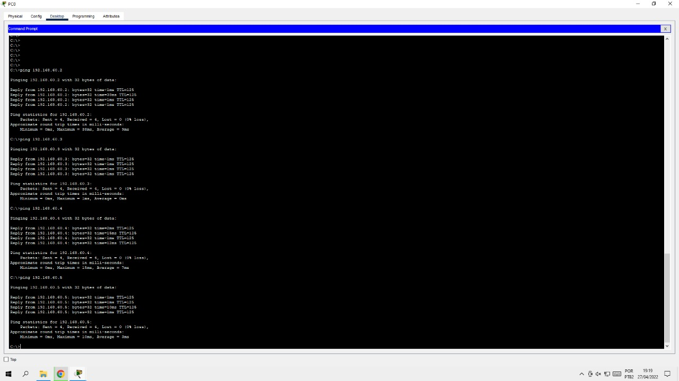

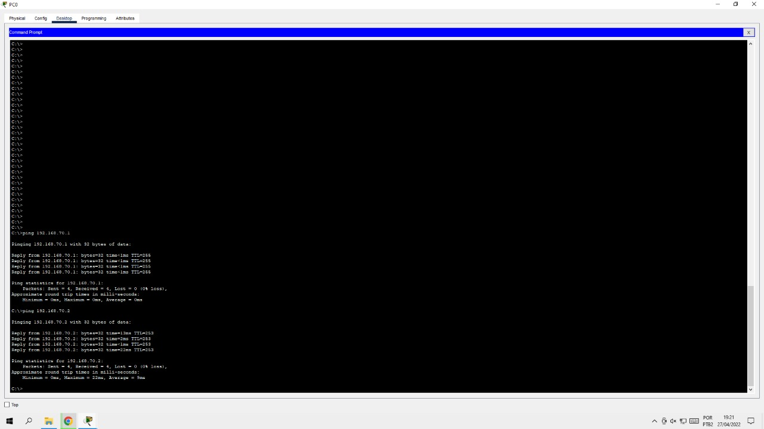

1. **Print da configuração da interface de redes do PC O e PC1, mostrando o DHCP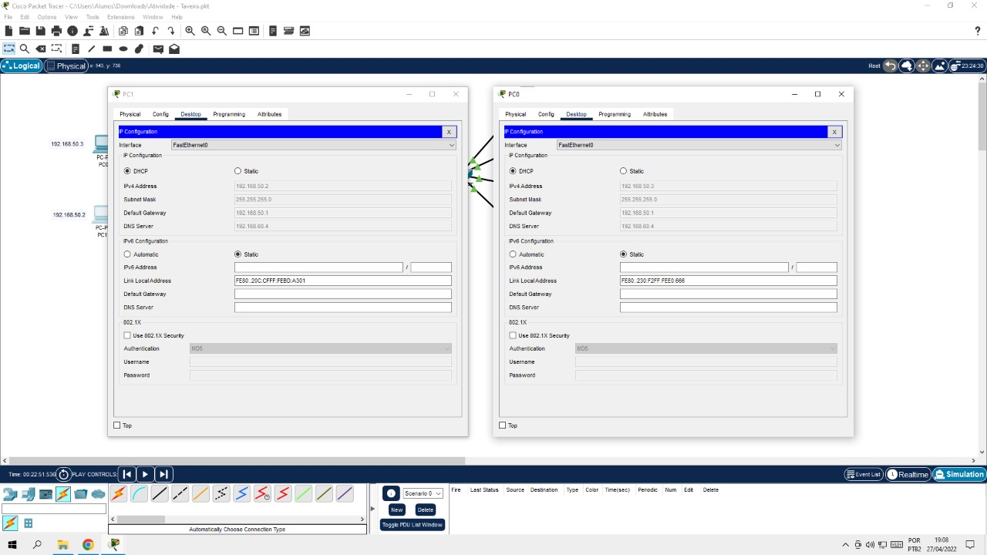:**
2. **Print do acesso ao servidor web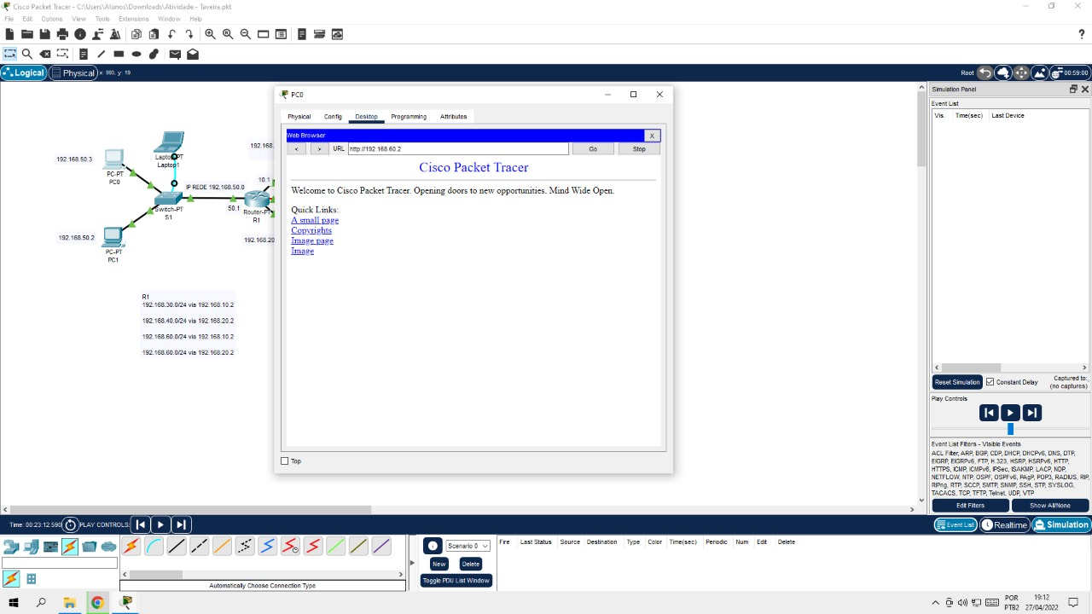:**
3. 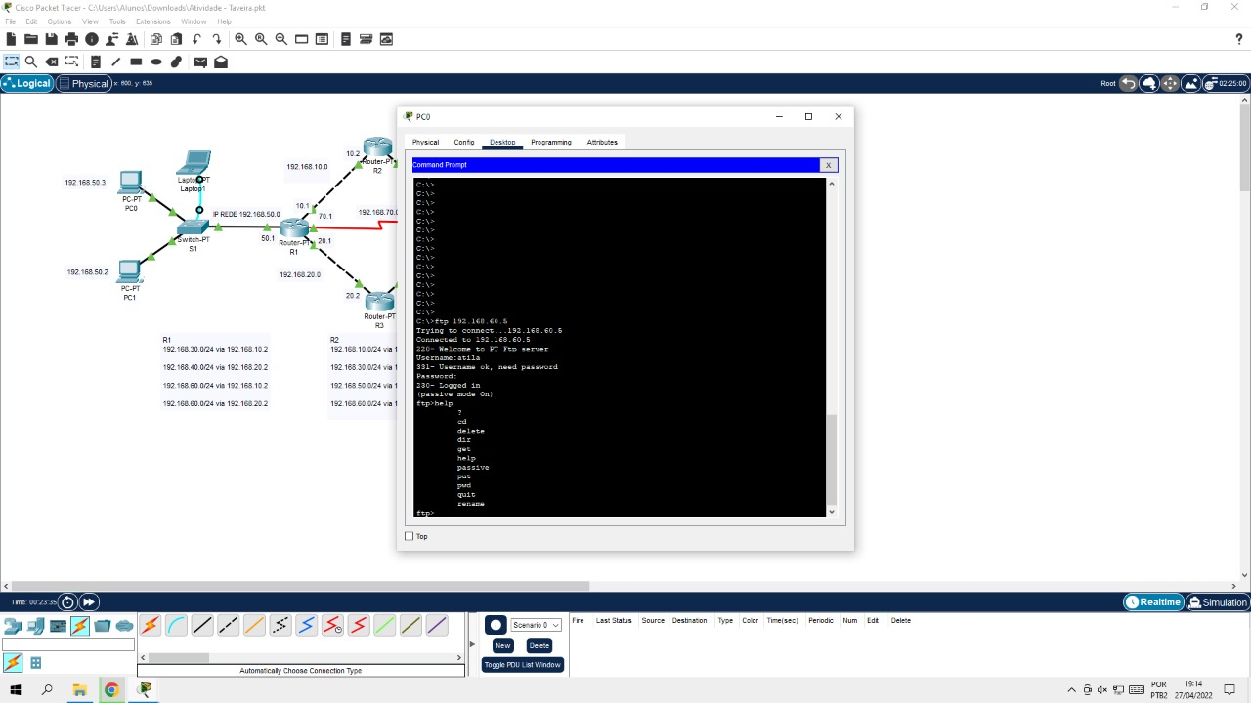**Print de acesso ao servidor ftp:**